Пластинчатые теплообменники Ридан

ОПРОСНЫЙ ЛИСТ
ДЛЯ РАСЧЕТА АППАРАТА ПЛАСТИНЧАТОГО ТЕПЛООБМЕННОГО (ПТО)
для двухступенчатой последовательной схемы ГВС

 | Название фирмы
Координаты | Город
заказчика: | Т:/ф:, E-mail
 | Контактное лицо
Название объекта:

Исходные данные для расчета ПТО

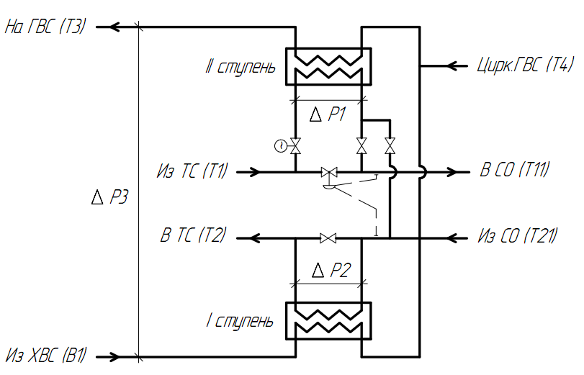 | ∆Р1 = ________ кгс/см²  ∆Р2 = ________ кгс/см²  ∆Р3 = ________ кгс/см²  ∆Р1 – максимальные допускаемые потери напора в ПТО II ступени по греющей стороне  ∆Р2 – максимальные допускаемые потери напора в ПТО I ступени по греющей стороне  ∆Р3 – максимальные допускаемые потери напора суммарно в ПТО II и I ступени по нагреваемой стороне

Тепловая нагрузка системы ГВС | Гкал/ч
Расход воды ГВС | т/ч
Тепловая нагрузка системы отопления | Гкал/ч
 |  | Зима | Лето  (значения температур в точке излома  температурного графика)
Температура подающей теплосетевой воды (Т1) | °С
Температура обратной теплосетевой воды (Т2) | °С
Температура холодной воды (В1) | °С
Температура нагретой воды ГВС (Т3) | °С
Температура воды в подаче системы отопления (Т11) | °С
Температура воды в обратке системы отопления (Т21) | °С
Расчетная температура | °С
Расчетное давление | кгс/см²

Примечания:______________________________________________________________________________

ЗАПОЛНИТЕ ОПРОСНЫЙ ЛИСТ И ОТПРАВЬТЕ НАМ НА E-MAIL: INFO@TEPLOKOMPLECT.RU

